

# EXCEPTÚA DE LA APLICACIÓN DE LAS NORMAS DE EMISIÓN A LA MAQUINARIA AGRÍCOLA

1. **FUNDAMENTOS**

El artículo 19 N°8 de la Constitución Política de la República asegura a todas las personas el derecho a vivir en un medio ambiente libre de contaminación1, y establece que es deber del Estado velar por que este derecho no sea vulnerado, así como tutelar la preservación de la naturaleza. En cumplimiento de este mandato constitucional, el Estado ha adoptado medidas para regular las emisiones contaminantes, como lo demuestra la reciente entrada en vigencia de la norma de emisiones de gases para maquinarias móviles, conocida como Decreto N° 39 que “Establece Norma de Emisión para Maquinarias Móviles”, también llamada “*Tier 4”*, cuya plena entrada en vigencia está prevista para el 21 de octubre de 2024. Esta normativa establece que solo se podrán importar tractores que cumplan con los estándares de emisión de material particulado (MP) y óxidos de nitrógeno (NOx).2

Sin embargo, la implementación de esta normativa, sin un periodo adecuado de adaptación, impone un costo desproporcionado al sector silvoagropecuario, particularmente a los pequeños y medianos agricultores. Se estima que estas nuevas

1. Constitución Política de la República de Chile.
2. Decreto N° 39, “Establece Norma de Emisión para Maquinarias Móviles.” Biblioteca del Congreso Nacional. Véase en:

<https://www.bcn.cl/leychile/navegar?idNorma=1166850>

exigencias incrementarán los costos de adquisición de tractores nuevos entre un 20% y 30%, y entre un 10% y 20% en tractores usados, encareciendo significativamente el acceso a la maquinaria necesaria para la producción agrícola.

Mientras la Política Agrícola Común (PAC)3 de la Unión Europea, ofrece un marco de subsidios y apoyos financieros para facilitar la adaptación a normativas ambientales, en Chile, los agricultores deben asumir íntegramente los costos de la actualización tecnológica para poder cumplir con las nuevas exigencias medioambientales, sin recibir ningún tipo de subsidio o incentivo financiero de parte del Estado. Esto crea una desventaja competitiva significativa para los agricultores chilenos, especialmente cuando los tractores actualmente importados de países como Brasil, México y China -que representan el 42% de las importaciones- no cumplen con la nueva normativa, forzando la adquisición de maquinaria más costosa de Europa o Estados Unidos.4

La falta de subsidios o apoyos estatales podría agravar la situación del sector agrícola chileno, que ya enfrenta múltiples desafíos. La mecanización ha sido fundamental para aumentar la productividad y reducir costos, pero el aumento en los precios de los tractores y los costos operativos adicionales derivados de la nueva normativa podrían llevar a una disminución en la renovación de maquinaria, afectando negativamente la producción y las ventas.

1. Política Agrícola Común (PAC) y el Tratado | Fichas temáticas sobre la Unión Europea | Parlamento Europeo. (s. f.). <https://www.europarl.europa.eu/factsheets/es/sheet/103/la-politica-agricola-comun-pac-y-el-tratado>

4Información obtenida de la presentación realizada por la Directora de ODEPA en la sesión del 22 de julio de 2024 en la Comisión de Agricultura, Silvicultura y Desarrollo Rural.

Sumado a ello, la complejidad técnica de los nuevos tractores, que requieren un aditivo específico (AdBlue) y mantenimiento especializado, podría aumentar aún más los costos operativos y reducir la eficiencia.

Al igual que otros rubros, la actividad agrícola en nuestro país juega un papel crucial en el desarrollo de la economía nacional. Aunque su función principal es el cultivo de tierras y la producción de alimentos, el hecho de operar como un sector independiente genera una amplia variedad de empleos que continúan aumentando diariamente. Esto se debe, en gran medida, a la incorporación de nuevas tecnologías, ya que, a diferencia de décadas anteriores, el cultivo de tierras se realiza de manera diferente. Las técnicas tradicionales han sido reemplazadas por sistemas digitales y herramientas con Inteligencia Artificial (IA), que hacen el proceso más eficiente y reducen el riesgo de pérdidas.5

Como resultado, el sector ha fortalecido su posición en la economía nacional, lo que ha llevado a un aumento en la oferta laboral y a mejores condiciones para la industria. Además, a diferencia de otras economías de la región, la agricultura en Chile ha sido durante décadas un pilar de estabilidad alimentaria De hecho, en 2021, aproximadamente el 31% de las empresas en el país estaban directamente relacionadas con este sector, según reportaba un conocido medio de prensa escrito.6.

5Agricultura en Chile, un sistema que cosecha empleo y genera estabilidad. Agroprime. [https://agroprime.com/2022/11/25/agricultura-en-chile-un-sistema-que-cosecha-empleo-y-genera-](https://agroprime.com/2022/11/25/agricultura-en-chile-un-sistema-que-cosecha-empleo-y-genera-estabilidad/#%3A~%3Atext%3DAsimismo%20y%20a%20diferencia%20de%20otras%2Crubro%2C%20seg%C3%BAn%20rese%C3%B1a%20Diario%20Financiero) [estabilidad/#:~:text=Asimismo%20y%20a%20diferencia%20de%20otras,rubro%2C%20seg%C3%BAn%20rese%C3%B1a%20D](https://agroprime.com/2022/11/25/agricultura-en-chile-un-sistema-que-cosecha-empleo-y-genera-estabilidad/#%3A~%3Atext%3DAsimismo%20y%20a%20diferencia%20de%20otras%2Crubro%2C%20seg%C3%BAn%20rese%C3%B1a%20Diario%20Financiero) [iario%20Financiero](https://agroprime.com/2022/11/25/agricultura-en-chile-un-sistema-que-cosecha-empleo-y-genera-estabilidad/#%3A~%3Atext%3DAsimismo%20y%20a%20diferencia%20de%20otras%2Crubro%2C%20seg%C3%BAn%20rese%C3%B1a%20Diario%20Financiero)

6Agricultura en Chile, un sistema que cosecha empleo y genera estabilidad. Agroprime.

[https://agroprime.com/2022/11/25/agricultura-en-chile-un-sistema-que-cosecha-empleo-y-genera-](https://agroprime.com/2022/11/25/agricultura-en-chile-un-sistema-que-cosecha-empleo-y-genera-estabilidad/#%3A~%3Atext%3DAsimismo%20y%20a%20diferencia%20de%20otras%2Crubro%2C%20seg%C3%BAn%20rese%C3%B1a%20Diario%20Financiero) [estabilidad/#:~:text=Asimismo%20y%20a%20diferencia%20de%20otras,rubro%2C%20seg%C3%BAn%20rese%C3%B1a%20D](https://agroprime.com/2022/11/25/agricultura-en-chile-un-sistema-que-cosecha-empleo-y-genera-estabilidad/#%3A~%3Atext%3DAsimismo%20y%20a%20diferencia%20de%20otras%2Crubro%2C%20seg%C3%BAn%20rese%C3%B1a%20Diario%20Financiero) [iario%20Financiero](https://agroprime.com/2022/11/25/agricultura-en-chile-un-sistema-que-cosecha-empleo-y-genera-estabilidad/#%3A~%3Atext%3DAsimismo%20y%20a%20diferencia%20de%20otras%2Crubro%2C%20seg%C3%BAn%20rese%C3%B1a%20Diario%20Financiero)

De acuerdo con el Boletín Bimestral de Empleo publicado por la Oficina de Estudios y Políticas Agrarias (Odepa), durante el periodo de marzo a junio de 2024, el empleo silvoagropecuario y pesca representó un 5,9% y 5,6%, respectivamente en la generación nacional de trabajo para los últimos dos trimestres móviles.7

En igual sentido, vale destacar que la ocupación en la Región del Maule es la que concentra el mayor número de personas ocupadas en labores agrícolas, aportando el 15,8% a nivel nacional (le siguen las regiones Metropolitana con 12,4%; O’Higgins con 12,2%; y de La Araucanía con 9,2%). Además, las regiones que presentan mayor cantidad de empleos aportan en el sector silvoagropecuario y pesca, en relación con el empleo regional total son Maule, O’Higgins y Ñuble, donde la cantidad de trabajos generados por este sector alcanzó 16,1%, 14,5% y 13,1% respectivamente. 8

Es importante señalar que el Valor Agregado por el sector agrícola, silvicultura y pesca al Producto Interno Bruto (PIB) de Chile de 1990 a 2022 en general, ha tendido al aumento sostenido. En concreto, en 2022, los sectores agrícola, forestal y pesquero aportaron un valor agregado de aproximadamente 10.090 millones de dólares al PIB de Chile, marcando el valor más alto registrado en el periodo observado.9

1. Boletín bimestral de Empleo Agricultura, Ganadería, Silvicultura y Pesca. (2024). En la Oficina de Estudios y Políticas Agrarias (Odepa) del Ministerio de Agricultura, Gobierno de Chile. <https://bibliotecadigital.odepa.gob.cl/bitstream/handle/20.500.12650/73532/BEmpleo082024.pdf>
2. Boletín bimestral de Empleo Agricultura, Ganadería, Silvicultura y Pesca. (2024). En la Oficina de Estudios y Políticas

Agrarias (Odepa) del Ministerio de Agricultura, Gobierno de Chile. <https://bibliotecadigital.odepa.gob.cl/bitstream/handle/20.500.12650/73532/BEmpleo082024.pdf> 9 Statista. (2024, 22 mayo). Chile: valor agregado de la agricultura al PIB 1990-2022. <https://es.statista.com/estadisticas/1284668/chile-valor-agregado-de-la-agricultura-al-pib/>

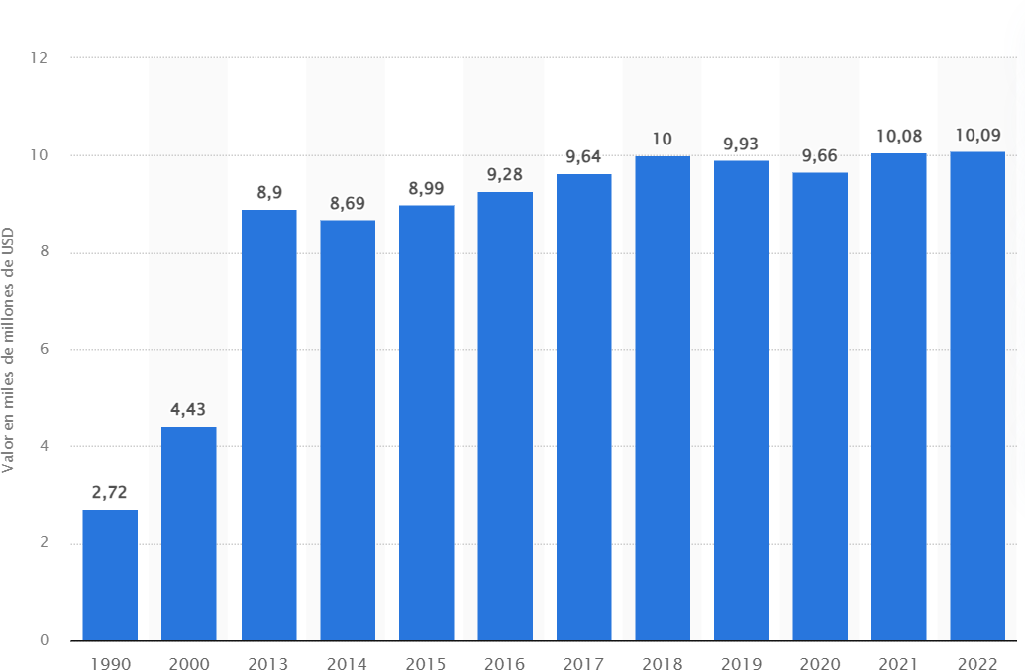

10

Dada la importancia que tiene la agricultura para Chile, se vuelve difícil de entender que el Ministerio del Medio Ambiente se niegue a revisar el Decreto N° 39. Más incomprensible resulta todo esto si atendemos a lo que ha observado la Sociedad Nacional de Agricultura (SNA), entidad que ha insistido en que la implementación de la norma de emisión de maquinarias móviles afectará de manera drástica al parque de vehículos agrícolas que, actualmente, cuenta con aproximadamente 79.000 unidades. Esto, tomando en cuenta que en Chile se venden en torno a 3.000 tractores anuales, el reemplazo del 75% del parque para adaptarse a la normativa podría demorar más de 30 años, con el aumento de los precios y el costo de operación.11

1. Statista. (2024, 22 mayo). Chile: Valor Agregado de la agricultura al PIB 1990-2022. <https://es.statista.com/estadisticas/1284668/chile-valor-agregado-de-la-agricultura-al-pib/>
2. SNA advierte que normativa ambiental encarecerá un 20% recambio de tractores. SNA | Sociedad Nacional de Agricultura. <https://www.sna.cl/2024/08/05/sna-advierte-que-normativa-ambiental-encarecera-un-20-recambio-de-tractores/>

Es crucial entender que la normativa *“Tier 4”*, tal como está diseñada, no ha considerado adecuadamente la realidad del sector agrícola chileno ni su capacidad de adaptación. La situación se ve agravada por la carencia de estudios exhaustivos sobre el impacto de esta normativa en el sector silvoagropecuario y en su rol en la mitigación de los efectos del cambio climático. Mientras que en Europa la agricultura cuenta con un apoyo significativo del Estado, en Chile no existe un marco equivalente, lo que genera una situación contraproducente para el desarrollo del sector.

En virtud de lo dicho, el proyecto en cuestión busca realizar una modificación legislativa, cuyo objeto es exceptuar de la aplicación de las normas de emisión a la maquinaria agrícola, a fin de evitar que sufran los perjuicios que se han aquí descrito.

# IDEA MATRIZ

Exceptuar de la aplicación de las normas de emisión a la maquinaria agrícola, dada la importancia que este sector tiene para la alimentación de la población nacional.

# PROYECTO DE LEY

Artículo único.- “Exceptúase de la aplicación de las norma de emisión a que se refiere el párrafo 5° del Título II de la ley N° 19.300, sobre Bases Generales del Medio Ambiente, a la maquinaria de carácter agrícola.”.

# BENJAMÍN MORENO BASCUR

H.D. DE LA REPÚBLICA

# HARRY JÜRGENSEN RUNDSHAGEN

H.D. DE LA REPÚBLICA